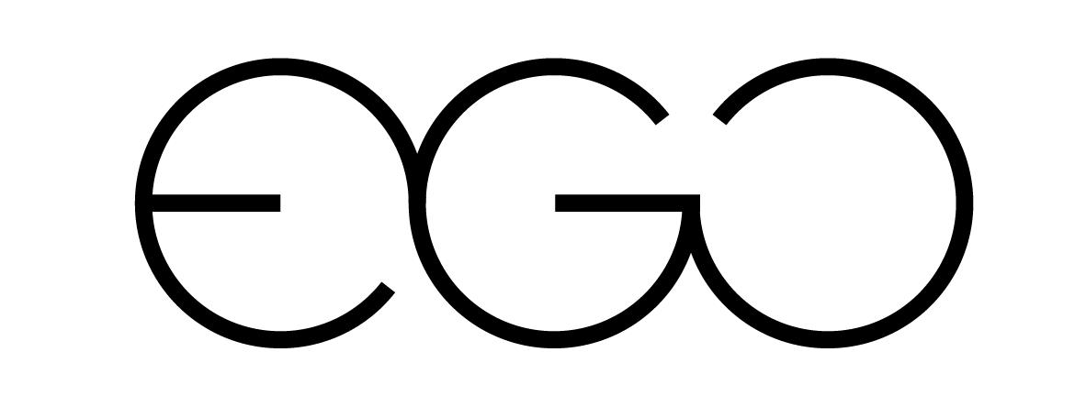
CONDICIONES COMERCIALES

- Para agendar una visita se debe cancelar el monto de $59.000 CLP que, de ser aprobada la propuesta, serán descontados del monto final del proyecto. En caso de que el cliente no quiera continuar con el servicio, este monto no será devuelto.
- Las visitas serán agendadas con un mínimo de tres (3) días de anticipación según disponibilidad.
- El tiempo máximo de espera para iniciar la visita a partir de la hora pautada es de 15 min. Luego de este tiempo la cita queda cancelada, el monto pagado no será devuelto y se deberá agendar nuevamente una visita.
- Las citas agendadas en las comunas Colina y Chicureo tienen un valor de $100.000 CLP.
- Primer pago del 50% para comenzar la propuesta / Segundo pago del 50% antes de la entrega digital de la misma.
- Entrega en digital de la propuesta. El tiempo puede variar dependiendo del proyecto y su complejidad
- Esta cotización contempla un (1) cambio o revisión de propuesta o proyecto.
- Si el cliente requiere otra revisión o cambios, tendrá un costo adicional que será calculado dependiendo del proyecto y complejidad.
- EGO Studio no se hace responsable por variación de existencia o falta de stock ni cambio de precio luego de hecha una propuesta.
- En caso de falta de stock en alguna pieza, será sugerida otra en sustitución. El cliente deberá aprobarlo considerando que el costo del artículo puede variar.
- Cualquier ítem o servicio no mencionado en esta cotización, tiene cargo adicional y no es parte del total.
- De requerir boleta de honorarios, el impuesto es adicional a esta cotización.
- Una vez empezado el proyecto, el cliente puede cancelarlo por causas externas, sin embargo, el pago del 50% inicial no será devuelto.
- EGO Studio no se hace responsable por daños efectuados en instalaciones, mobiliario o equipamiento en general por personal externo.
- La garantía de los productos es netamente responsabilidad de la casa comercial donde fue adquirido y la gestión por su uso es responsabilidad del cliente.
- Los despachos e instalaciones se coordinan con la tienda donde se compre el mobiliario y es responsabilidad del cliente estar presente en la entrega para hacer revisión de los productos. El área debe estar despejada para la instalación.
- EGO Studio no está autorizado a mover o levantar productos externos a la propuesta o proyecto.
- EGO Studio no se hace responsable por daños que puedan ocurrir en instalaciones eléctricas, sanitarias o estructurales al efectuar la instalación. Ni por daños cuya existencia no haya sido informada previamente por el cliente.
- En caso de que las entregas de los productos no sean dentro de la Región Metropolitana de Santiago, el cliente deberá cancelar y gestionar el envío de los productos. Haciendo constar que los costos, riesgos, empaque, transporte y seguro por despacho corren por cuenta del cliente.
- EGO Studio se compromete a un servicio de post venta de 60 días corridos para chequeo y corrección de imperfectos en la instalación de propuesta o proyecto.

Nombre:
Firma:
Fecha:

http://egostudio.design/condiciones-comerciales/

